ALiBaBar 5.10中文版（582 KB）：
→請點此下載←
下載完解壓縮後關閉所有瀏覽器，再安裝，安裝時請全部都按下一步即可，安裝後請開啟一個瀏覽器視窗，會發現在IE工具列的"檢視"→"工具列"多出了一個"ALiBaBar"的選項（如下圖所示處），請將其勾選。

ALiBaBar 5.10中文版（582 KB）：
→请点此下载←
下载完解压缩后关闭所有浏览器，再安装，安装时请全部都按下一步即可，安装后请开启一个浏览器视窗，会发现在IE工具列的"检视"→"工具列"多出了一个"ALiBaBar"的选项（如下图所示处），请将其勾选。
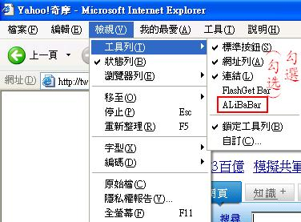
接著視窗右上角會出現兩個按鈕及簡繁轉換字樣（如下圖）。

接着视窗右上角会出现两个按钮及简繁转换字样（如下图）。

按下「繁」，代表繁體中文顯示，按下「簡」，代表簡體中文顯示。

按下“繁”，代表繁体中文显示，按下“简”，代表简体中文显示。

